Сегодня об этом говорят уже все. В современном мире в отношении нас, белорусов, развязана грязная гибридная война. Она охватывает все стороны жизни нашего суверенного государства – от удушения экономическими санкциями, до превращения нас в нацию рабов, лишённых своего мнения, чести и национальной принадлежности. Под видом так называемых «новых демократических ценностей» наши противники делают ставку на деидеологизацию массового сознания, подмену исторической правды грязной ложью и всевозможными измышлениями, цель которых – лишить белорусов исторической памяти. И в этой войне направление главного удара нацелено на молодёжь. Деструктивные силы имеют огромный опыт такого рода деятельности на Украине, и мы видим сегодня, к чему это привело. Подрывная информация хорошо продумана, отобрана и подаётся в формах, привычных для молодёжного восприятия. Действуя во времени, когда из жизни постепенно уходят поколения свидетелей исторических событий, через систему школьного образования происходит формирование устойчивых стереотипов и ложных ценностей, их внедрение в сознание под видом новых идеалов.

Не вызывает сомнения, что главной мишенью западных идеологов последнего десятилетия является правда о роли и месте советского народа в победе над фашизмом во Второй мировой и Великой Отечественной войнах. В контексте сказанного следует выделить два существенных аспекта:

- при реализации воспитательного потенциала урока не допускать простого «озвучивания» привычных штампов и стереотипов, информация должна иметь соответствующий эмоциональный фон, не вызывать сомнений в правдивости приводимых фактов;

- принимать во внимание «клиповый» характер мышления современной молодёжи, её информационную загруженность и стремление получать только ту информацию, которую они считают для себя необходимой. Таким образом, **целью** предлагаемых методических материалов является воспитание глубокого чувства патриотизма, национального достоинства, ответственности за будущее страны, формирование активной жизненной позиции.

**Задачи:**

- содействовать развитию исторического мышления и интеллектуальных способностей учащихся, формированию историко-познавательной, ценностно-мировоззренческой, социально-коммуникативной, информационной компетентности;

- создавать возможности для учащихся получить более четкое представление о сложных событиях войны, понимать их неоднозначность, формировать личную точку зрения на их содержательный и сущностный смысл, давать им обоснованную оценку.

Данные материалы предназначены для использования при проведении уроков по истории Беларуси в 9-м классе при изучении третьего раздела «БССР в годы Второй мировой и Великой Отечественной войн» в качестве индивидуальных заданий, работы учащихся в группах.

**Приложение – 1** «Пять в одном»

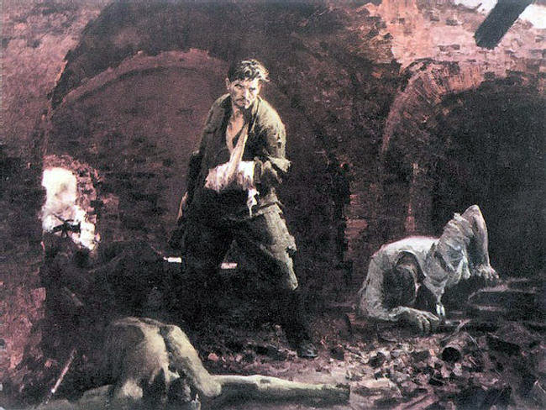

Внимательно рассмотрите картину Николая Толкунова «Бессмертие» и дайте ответы на вопросы:

**1-й уровень**

Выберите и укажите вариант правильного ответа на вопрос**: «Какое событие военной истории запечатлено на картине»?**

А. Оборона Могилёва

Б. Оборона Брестской крепости

В. Оборона Гомеля

**2-й уровень**

Укажите временные рамки, когда происходили эти события:

А. 22.06 – 23.07. 1941 г.

Б. 03.07 – 23.07. 1941 г.

В. 12.08 – 19.08. 1941 г.

**3 уровень**

По каким признакам или деталям картины вы смогли определить место и время, запечатлённые на полотне?

**4 уровень**

Определите причины, которые не позволили защитникам оставить порученный им рубеж обороны.

**5 уровень**

Продолжить бой – погибнуть, сдаться в плен – возможность сохранить свою жизнь. А какой моральный выбор сделали бы **вы** и почему?

**Приложение – 2** «У каждого своя война…»

Используя знания, полученные на уроках обществоведения, **опишите** героинь на фотографии **эмоциональное состояние** каждой из. **Что поможет** медсёстрам преодолеть себя?

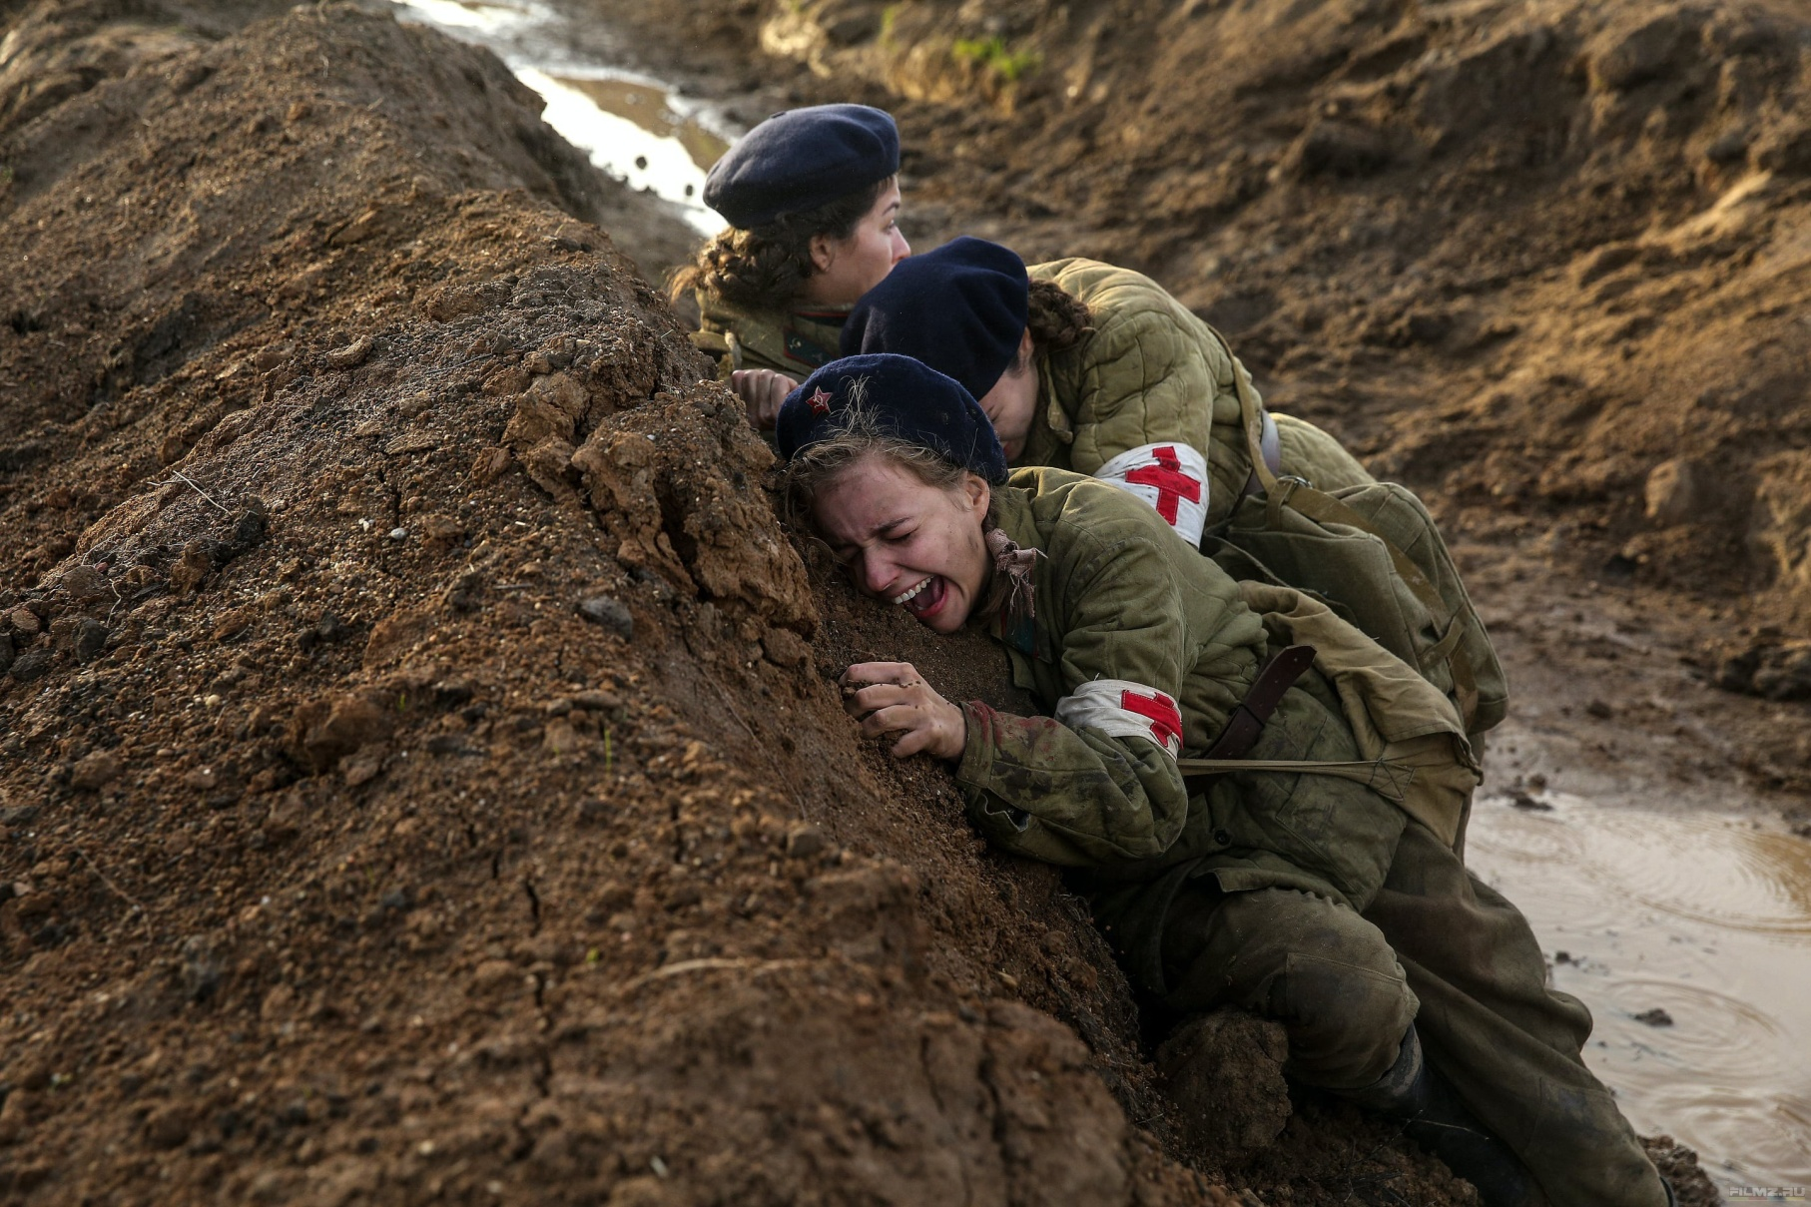

**Приложение – 3** Мультисенсорный анализ

**Исходная установка:**

- я «внутри» картинки…, это не сон…., я участник….

- мысленно «погрузитесь» в обстановку…, начинайте …..

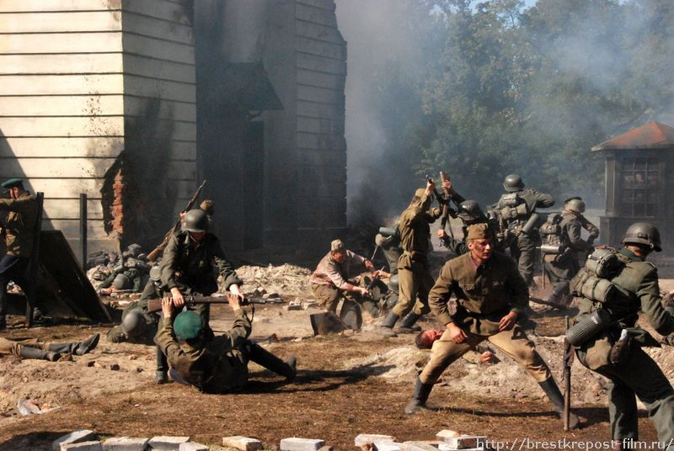

- я пронизан чувством…

- вокруг меня идёт…

- воздух буквально насквозь пропитан…

- я чувствую….

- прямо передо мной …

- я отчётливо вижу…

- мои руки…

- на моих губах…

- я слышу…

- очень хочется…

- я ищу глазами…

- я испытываю…

**Приложение – 4** «Шкала ценностей»

Внимательно всмотритесь в изображение (финальная сцена) и попытайтесь установить мысленный контакт с пареньком Флёрой (главный герой фильма «Иди и смотри»). Попытайтесь спрогнозировать возможную мотивацию его дальнейших действий.

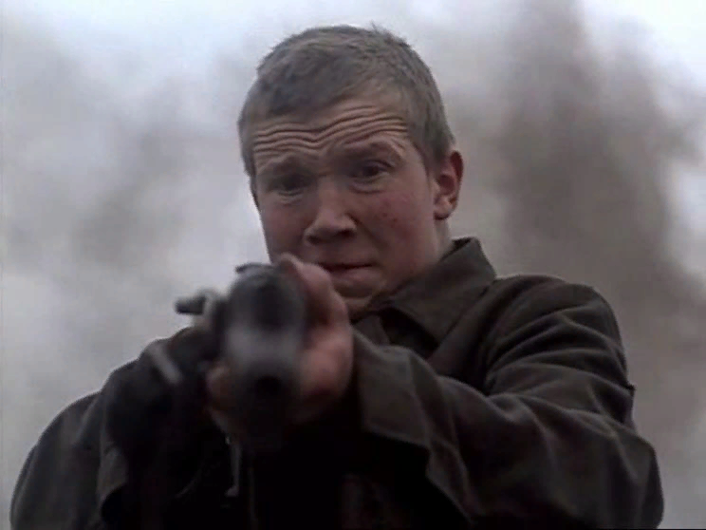

Проранжируйте возможные мотивации дальнейших действий Флёры, начиная с самой значимой:

- я буду уничтожать их всех, не важно – старики, женщины, дети… ВСЕХ!

- я отомщу за каждого человека, погибшего здесь и сегодня…

- я буду убивать этих гадов, пока не успокоюсь…

- я превращу их жизни в ад,… ни один не уйдёт от возмездия…

- я сделаю всё, чтобы это больше нигде не повторилось…

- дети не отвечают за родителей…

- отомстить, но остаться человеком…

**Обсудите** результаты своей работы.

**Приложение – 5** «Поговори со мною…»

Внимательно изучите фотографию. Обратите внимание на выражение лиц деда и внука, окружающую обстановку, детализируйте снимок. О чём они могут разговаривать? Что заставило и старика и подростка взять в руки оружие?

**Напишите** и прочитайте в лицах возможный диалог.

